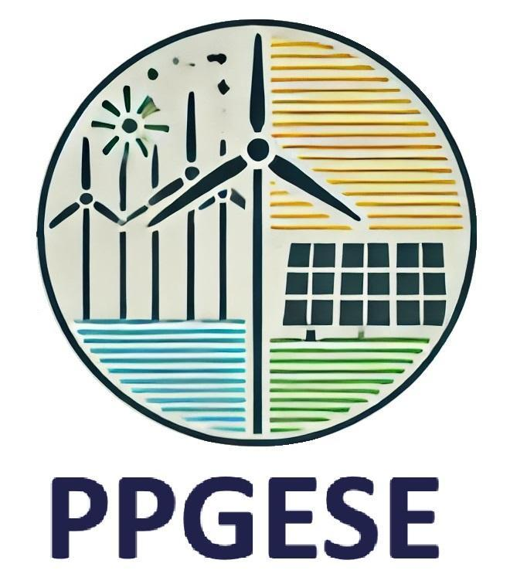

UNIVERSIDADE FEDERAL RURAL DE PERNAMBUCO
UNIDADE ACADÊMICA DO CABO DE SANTO AGOSTINHO
PROGRAMA DE PÓS-GRADUAÇÃO EM ENGENHARIA
DE SISTEMAS DE ENERGIA

PROJETO DE DISSERTAÇÃO
Nome do completo do (a) autor(a)

Cabo do Santo Agostinho - PE
202x
<Título do projeto>

Projeto de pesquisa submetido à apreciação do Colegiado de Coordenação Didático (CCD) do Programa de Pós-Graduação em Engenharia de Sistemas de Energia (PPGESE), estabelecido pelo Regulamento interno.

Área: Sistemas de Energia
Linha de pesquisa:
( ) Energy Informatics
( ) Eficiência & Qualidade da Energia

<Nome do discente>
<Nome do orientador>
<Nome do co-orientador (se houver)>

Informações sobre a formatação que deve ser adotada na apresentação do Projeto:
O arquivo deve conter até 8 páginas (incluindo folha de rosto, referências bibliográficas, notas, quadros, imagens, tabelas, etc.).
O item Resumo deve ser redigido em parágrafo único contendo, no máximo, 150 palavras.
Fonte: Times New Roman; Tamanho da fonte: 11
Margens: superior e esquerda: 3 cm & inferior e direita: 2 cm
Parágrafo: 1,0 cm a partir da margem esquerda de 3 cm.
Espaçamento entre linhas: 1,5 cm

RESUMO
O projeto deve ser escrito em Língua Portuguesa, Espanhola ou Inglesa, seguindo a formatação deste template. O Resumo deve ser redigido em parágrafo único contendo, no máximo, 150 palavras.

I. IDENTIFICAÇÃO E CARACTERIZAÇÃO DO PROBLEMA (JUSTIFICATIVA)
Apresentar texto contendo os seguintes aspectos: (a) Apresentação e justificativa do objeto de investigação, demonstrando a sua articulação com a Área de concentração Energia e Sustentabilidade e Linha de Pesquisa escolhida (L1 - L1 - Inteligência, Tecnologias e Digitalização da Energia (Energy Informatics) & L2 - Eficiência & Qualidade da Energia); (b) Argumentação sobre a relevância do estudo para o campo do conhecimento sobre Energia e Sustentabilidade; e (c) Explicitação do problema de pesquisa (Questão de Pesquisa e/ou de investigação).

II. FUNDAMENTAÇÃO TEÓRICA
Texto no qual o/a candidato/a demonstra a sua familiarização com as ideias, obras e autores/as do campo temático que circunscreve o objeto de investigação delimitado em seu projeto. As citações devem obedecer às normas bibliográficas da ABNT vigente.

III. OBJETIVO GERAL E ESPECÍFICOS
Descrever os objetivos geral e específicos. Enunciado sintético que identifica o que se pretende atingir com a pesquisa que apresenta de forma detalhada as ações para alcançar o objetivo geral.

IV. METODOLOGIA
Esboçar e fundamentar como pretende desenvolver a pesquisa, especificando abordagem (qualitativa, quantitativa, mista), o procedimento de pesquisa e a forma que pretende construir/coletar os dados de sua pesquisa e os critérios para analisá-los, bem como os participantes (incluindo critérios de inclusão e de exclusão) e o lócus de pesquisa.

V. RESULTADOS ESPERADOS
Listar os possíveis resultados e os benefícios esperados (considerando os aspectos social, econômico, ambiental, científico e acadêmico) com a execução do projeto. Descrever os principais resultados esperados com a execução da pesquisa, apresentando seus possíveis impactos sociais, inovação, e sua contribuição para a área de conhecimento em Energia e Sustentabilidade. Apresentar os principais produtos acadêmicos que podem ser desenvolvidos com a realização da pesquisa (artigos, patente, livro, capítulo de livro, trabalhos completos em anais de evento, entre outros).

VI. CRONOGRAMA
Estruturação do cronograma em metas com o respectivo período de execução, em formato de Tabela. Considerando os seguintes prazos: (i) para qualificação da pesquisa de até 12 meses e de (ii) para defesa do Mestrado: até 24 meses após o início do curso. Pode constar o que já foi executado.

VII. REFERÊNCIAS
A relação das obras citadas no projeto deve obedecer às normas bibliográficas da ABNT vigente no formato numérico.

